Перечень транспортных средств, признанных брошенными, разукомплектованными, бесхозяйными
дата осмотра | адрес | марка/модель/гос. номер/цвет | срок добровольного/принудительного перемещения | фотоматериалы
14.10.2020 | ул. Куколкина, 29 | ГАЗель  синий  Р179АО 136 | 28.10.2020/ в соответствии с п. 4.1 постановления № 36 от 29.01.2018 | 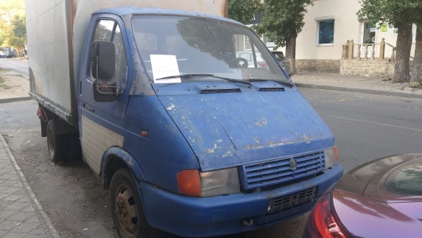 | 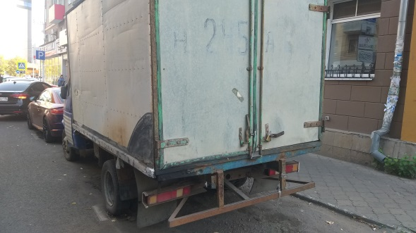
14.10.2020 | ул. 9 Января, 63 | ВАЗ 2106  бежевый  М137НК 36 | 28.10.2020/ в соответствии с п. 4.1 постановления № 36 от 29.01.2018 | 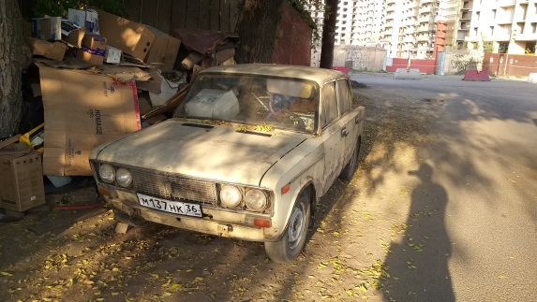 | 